PATROCINO DELIBERA 2023 LICEO ANDRÉS BELLO

Yo: Tomás Lagomarsino Guzmán, H. Diputado de la República, apoyo a través de este documento a los estudiantes del Liceo Andrés Bello A-94 de San Miguel, R.M. Grupo “Los Pretorianos”, en su iniciativa de Ley “Separación del Ministerio del Interior en Ministerio de Seguridad y Orden Público y Ministerio del Interior y Gobierno”

El objetivo del proyecto es disminuir la burocracia en cuestiones de seguridad y orden público, así generando políticas especializadas en la materia, al restarle las funciones relacionadas con la política.

Les saluda afectuosamente:
Benjamín Ignacio Paredes Flores
Fabrizio Ashraf Espinoza
Joaquín Cristóbal Vergara Cabrera
Joaquín Gaspar Navarrete Martínez
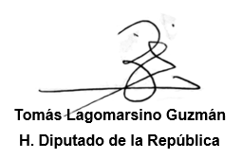
Patricia Antonieta Galleguillos Corona, profesora guía.

Valparaíso, julio 27 de 2023.

